TYGODNIOWA TEMATYKA ZAJĘĆ GRUPA BIEDRONKI
25.05.2020r. - 29.05.2020r.
TEMATYKA  TYGODNIOWA | ŚWIĘTO RODZICÓW | Obszary z podstawy programowej
TEMAT: | Poniedziałek 25.05.2020r.  Portret mojej rodziny.
CELE | Dziecko:  •odpowiada na pytania dotyczące opowiadania,  •wykonuje ramkę na fotografię swojej rodziny.
ZADANIA DO REALIZACJI  WYNIKAJĄCE Z PLANU PRACY | 1. Oglądanie zdjęć i albumów rodzinnych.  Rodzice wraz z dzieckiem oglądają rodzinne zdjęcia w albumach, omawiają miejsca i sytuacje, w których zostały one zrobione. Podają imiona swoich bliskich. Mówią, kto wchodzi w skład ich najbliższej rodziny.  - Zabawa konstrukcyjna Budujemy domy dla naszych rodzin.  Potrzebne nam będą :klocki różnej wielkości i rodzaju.  Dziecko buduje dom dla swojej rodziny, nazywa pomieszczenia w domu, liczy pokoje.  - Ćwiczenia logopedyczne usprawniające narządy mowy – język,  wargi, żuchwę.  Drodzy Rodzice, tu niezbędna jest Wasza pomoc Potrzebne nam będzie lusterko, może to być też duże lustro. Dajemy dziecku lustereczko do ręki tak, by widziało ono swoją buzię, bądź stajemy z nim przed lustrem i demonstrujemy prawidłowe wykonanie ćwiczeń, powtarzając je kilkakrotnie.  Powitanie – dziecko dotyka czubkiem języka każdego zęba osobno. Unosi język raz za górnymi, raz za dolnymi zębami.  Pyszny obiad – dziecko oblizuje językiem wargę górną i dolną, jak po zjedzeniu pysznego, rodzinnego obiadu.  Spacer – przy szeroko otwartej jamie ustnej, język idzie na spacer w stronę nosa i w stronę brody.  Rodzinna zabawa – dziecko naśladuje dmuchanie baloników: wciąga powietrze nosem i wypuszcza ustami.  Karuzela – dziecko naśladuje ruch językiem w koło, od wewnętrznej strony jamy ustnej. Język porusza się raz w jedną, raz w drugą stronę, zataczając duże koła.  Całusy – dziecko wypycha wargi do przodu i naśladuje wysyłanie pocałunków mamie i tacie.  Drzwi – dziecko pokazuje, jak zamykają się i otwierają drzwi do domu – rozwierając i zwierając wargi wyciągnięte do przodu.  - Zabawa ruchowa Spacer z rodziną.  Rodzic czyta test i wraz z dzieckiem wykonuje opisane czynności.  Jest piękna pogoda, idziemy całą rodziną do parku. Dzieci: maszerują w miejscu,  Na ścieżce błyszczy kałuża, po wiosennym deszczu, przeskakują z nogi na nogę,  przy alei stoi parkowa ławeczka. wykonują przysiad,  Idąc dalej, spotykamy skaczącą po drzewach wiewiórkę. podskakują tak jak wiewiórka,  Przysiadamy na kolejnej ławce wykonują przysiad,  i nie możemy się zdecydować, czy odpocząć, czy iść dalej. wykonują kolejne przysiady,  Idziemy jednak dalej. maszerują w miejscu,  Wśród gałęzi drzew śpiewa ptak. rozglądają się z ręką przy czole,  Wracamy do domu i odpoczywamy. dzieci siadają lub kładą się na dywanie  5. Rozwiązanie zagadki B. Szelągowskiej Rodzina.  Rodzic mówi zagadkę i prosi dziecko o podanie rozwiązania.  Razem mieszkamy: ja, mama, tata.  Mam młodszą siostrę, starszego brata…  Każdy pamięta o urodzinach,  bo taka właśnie jest ma... (rodzina)  BRAWO!!!  6.Słuchanie opowiadania E. Stadmüller Dzień rodziców czytanego przez nauczyciela. https://www.youtube.com/watch?v=j1ZEO9sIo9I (POSŁUCHAJ)  Odświętnie ubrani rodzice siedzieli cichutko na widowni, czekając na przedstawienie. Tymczasem za kulisami (czyli za szafą) trwały gorączkowe przygotowania do występu.  – Proszę pani – alarmował słoń – odpadła mi trąba!  – Przywiąże mi pani ogonek? – przymilała się małpka.  – Oko mi się odkleja! – denerwowała się żabka.  Gdy wszyscy wreszcie byli gotowi, odezwał się gong (czyli uderzenie w patelnię) i na scenę wyskoczyła mama kangurzyca (czyli Magda w brązowym dresie z doszytą na brzuchu wielką kieszenią).  – Mama kangurzyca każdego zachwyca – recytował Bartek, wskazując na Magdę. – Ma na brzuchu kieszeń, w niej kangurka niesie – i Magda – hop – wyciągnęła z kieszeni małe, pluszowe kangurzątko.  Zaraz za kangurzycą na scenie pojawiły się dwa słonie – duży (Oskar) i mały (Ada).  – A mój tatuś ukochany z drzewa zrywa mi banany – chwaliła się Ada, wachlując się wielkimi szarymi uszami z tekturowych talerzyków.  – Jedz córeczko moja miła, żebyś szybko mi przytyła – mówił Oskar, dyskretnie przytrzymując trąbę z rury do odkurzacza.  Po słoniach występowały, małpki, żabki, kotki i niedźwiadki.  Wszyscy czworonożni rodzice czule przemawiali do swych dzieci, a one chwaliły się swoimi rodzicami.  Na koniec Olek, wystrojony w białą koszulę i granatową muchę, wyrecytował: Czy dziecko jest tycie, czy też waży tonę, czy ma długie uszy, czy krótki ogonek, czy ma futro gładkie, w prążki czy też w łaty, ma cieplutki kącik w sercu swego taty. Czy fruwa, czy pływa, czy też pełzać musi, to jest najpiękniejsze dla swojej mamusi. Więc dzisiaj wszyściutkie na świecie dzieciaki ślą swoim rodzicom słodziutkie buziaki. W tym momencie wszyscy razem wyskakiwali na scenę, żeby posłać całuska, ukłonić się, a następnie paść w objęcia widowni. Kolejnym punktem programu był słodki poczęstunek, po którym rozpoczął się konkurs tańca z rodzicami.  Wygrała Dominika ze swym tatą, bo rzeczywiście byli najbardziej zgraną i zwariowaną parą.  – Musimy poćwiczyć – przekonywał mamę Olek w drodze do domu. Za rok to my wygramy, a jak nie my, to na pewno Ada z tatą.  Rozmowa kierowana na podstawie opowiadania i ilustracji w książce.  Rodzic zadaje dziecku pytania:  – Co się działo podczas spotkania rodziców w przedszkolu?  – Jakie postacie występowały w tym przedstawieniu?  – Jaką niespodziankę moglibyśmy przygotować na Święto Rodziny?  – Kto wchodzi w skład twojej rodziny?  – Co lubisz robić z mamą?  – Co lubisz robić z tatą?  7. Lepienie tortu z plasteliny.  Potrzebne nam będą: plastelina i podkładka.  Dziecko rozgrzewa plastelinę w dłoniach i lepi z niej okrągłe placuszki, układając jeden na drugim, jako warstwy tortu. Przygotowuje przyjęcie dla rodziców  8. Obejrzyjcie filmik „Moja rodzina”- Przedszkole Profesora Szymona https://www.youtube.com/watch?v=u28atnroqrY (OBEJRZYJ)  9. Posłuchajcie piosenki „ Rodzinna wycieczka” https://www.youtube.com/watch?v=tlCH6BFEISg (POSŁUCHAJ)  10.Kochane Biedroneczki, zadanie dla Was i Rodziców Załącznik nr 1 (DO DRUKU)  Dzieci – przygotujcie kredki/ flamastry i pokolorujcie ramkę. Drodzy Rodzice, ramkę oraz prostokąt znajdujący się w środku ramki wycinamy, naklej ramkę na sztywny karton, zostawiając jeden bok ramki nieprzyklejony, tak, by można było wsunąć do niej zdjęcie. Robimy zawieszkę z tasiemki/sznurka, umieszczamy wspólne zdjęcie w ramce i gotoweSpisaliście się na medal !!!  11. A teraz czas na ruch przy muzyce. https://www.youtube.com/watch?v=bzboHM5GUzg (ĆWICZENIA) | I 2,  I 3,  I 5, III2III3 III4 IV 2, IV 5, IV 7, IV 8
TEMAT | Wtorek 26.05.2020r.  Mama i tata.
CELE | Dziecko:  - śpiewa piosenki i rozmawia na ich temat,  - opisuje przedmioty z użyciem słów mały/duży,  - bierze udział w ćwiczeniach słuchowych i muzycznych,  - wykonuje laurkę dla mamy.
ZADANIA DO REALIZACJI  WYNIKAJĄCE Z PLANU PRACY | - Kochane Biedroneczki, dziś bardzo ważny dzień - Dzień Mamy.  Wszystkie mamusie obchodzą dziś swoje święto, z tej okazji zaśpiewajcie im „STO LAT”, nie zapomnijcie o życzeniach, uściskach, całusach i laurkach Pomóżcie też swoim mamom w codziennych czynnościach, np. rozkładając sztućce na stole, sprzątając w swoim pokoiku. Możecie również narysować portret swojej mamy – ramka Załącznik nr 2(DO DRUKU).  - Zabawa kierowana Poranek z mamą.  Potrzebne nam będą: stolik, kubeczki, talerzyki, czajniczek, plastikowe owoce i warzywa, jeśli nie mamy możemy je wyciąć z gazetek, bądź narysować  Dziecko odgrywają rolę mamy i przygotowuje „śniadanie” dla swoich dzieci (rodziców): herbatę, kanapki, płatki z mlekiem, serwują owoce, pamiętając o zwrotach grzecznościowych- proszę, dziękuję  - Zabawa muzyczna Wymruczane melodie.  Zapraszamy do zabawy rodziców i rodzeństwo.  Rodzic wybiera w myślach, jaką melodię przedstawi dziecku, jedynie ją mrucząc. Potem śpiewa, mrucząc wybraną piosenkę. Dziecko odgaduje, co to za piosenka, podaje jej tytuł lub śpiewa wymruczany fragment. Następuje zamiana ról, teraz dziecko prezentuje w taki sposób wybraną piosenkę, a pozostali zgadują, co to za melodia. Miłej zabawy  - Wprowadzenie – wypowiedzi na temat obrazka.  Potrzebny nam będzie : obrazek przedstawiający dwie dorosłe osoby (poniżej)-w domyśle: mamę i tatę.  źródło: depositphoto.com  Rodzic prezentuje dziecku obrazek. Pyta: Jak myślisz – kto to może być? Czy to może być mama i tata? Dlaczego? Następnie prosi, aby dziecko opisało wygląd przedstawionych osób.  - „Wywiad z mamą / tatą”.  Pobawcie się w dziennikarzy przeprowadzających wywiad z ważną osobą - waszym rodzicem. Zapytajcie o: ulubiony kolor, potrawę, piosenkę oraz największe marzenie.  - Osłuchanie ze słowami i melodią piosenki Mama i tato (sł. I  muz. B. Forma). https://youtu.be/v6IZU-YF2Bg (POSŁUCHAJ)  1. Wyruszamy z mamą  na wielką wyprawę,  będzie czasu wiele  na wspólną zabawę.  Ref: Razem z rodzicami  chcę poznawać świat  i nie ważne wcale,  że mam mało lat.  2. Na wycieczkę tato  zabierze mnie dzisiaj.  Jedzie z nami mama  i siostra Marysia.  Ref: Razem z rodzicami….  3. Czuję się bezpiecznie  zawsze z rodzicami,  jeśli chcesz, zapraszam,  zostań dzisiaj z nami.  Ref: Razem z rodzicami…  Rodzic zadaje dziecku pytania do tekstu piosenki:  -Gdzie wyruszają dzieci?  −Co chce robić dziecko?  −Jak ma na imię siostra?  −Jak się czuje z rodzicami dziecko?  −Jaka była ta piosenka: skoczna i wesoła czy powolna i smutna?  - Nauka refrenu piosenki Mama i tato fragmentami, metodą ze  słuchu.  Dziecko powtarza za rodzicem fragmenty tekstu refrenu. Potem nadal za rodzicem śpiewa te fragmenty. Na koniec dziecko może spróbować zaśpiewać refren samodzielnie.  - Zabawa z elementem pantomimy Taki duży, taki mały...  Zadaniem dziecka jest pokazanie dużego zwierzęcia (np. słonia) lub małego (np. myszy) jedynie za pomocą mimiki i gestów. Jeśli zadanie sprawia trudności, można dopuścić do tego także wydawanie charakterystycznych odgłosów. Rodzic/ rodzeństwo odgadują, co to jest i określają, czy jest to duże, czy małe zwierzę.  Dla chętnych : układamy na stole kilka przedmiotów codziennego użytku np. małą łyżeczkę, dużą łyżkę, łyżkę wazową, mały talerzyk, duży talerz, mały garnuszek, duży garnek. Zadaniem dziecka jest opisanie do czego służą poszczególne przedmioty. Zwracamy uwagę, żeby dziecko używało słów duży, mały np. To jest duża łyżka- jemy nią zupę.  - Zabawa rozwijająca zmysł dotyku – Co to jest?  Potrzebne nam będą: np. apaszka, pomadka, torebka, pasek męski, krawat.  Rodzic rozkłada na dywanie przedmioty używane przez kobietę i mężczyznę (apaszka, pomadka, torebka, pasek męski, krawat). Nazywa je i przekazuje dziecku, aby mogło się z nimi zapoznać za pomocą dotyku. Następnie chowa je do worka, a dziecko wkłada rękę do środka, próbuje nazwać trzymany przedmiot.  - Praca plastyczna: „Bukiet dla mamy” - do wyboru  - https://www.logopestka.pl/bukiet-dla-mamy-stemplowanie-farba/ (DO DRUKU)  - https://pracaplastyczna.pl/index.php/rodzina-emocje/303-kwiaty-dla-mamy-  - https://maja-artystyka.blogspot.com/2018/07/kwiaty-dla-mamy-z-pyty-cd.html  - https://pracaplastyczna.pl/index.php/rodzina-emocje/331-bukiet-kwiatow  (ZOBACZ I ZRÓB- Z POMOCĄ TATY LUB RODZEŃSTWA)  - Przyszedł czas na ćwiczenia  https://www.youtube.com/watch?v=ufXXXnQ1hiM&list=PLHAKYSUVjpEAGlFStaYHfxByKztpqUdI4&index=17 (ĆWICZENIA) | I 2,  I 3,  I 5, III2, III3, III4, IV 2 IV 5 IV 7 IV 8
TEMAT | Środa 27.05.2020r.  Album rodzinny.
CELE | Dziecko:  - nazywa i liczy członków swojej rodziny,  - liczy w zakresie 4 (5),  - słucha ulubionych bajek czytanych przez członków rodziny,  - wykonuje ćwiczenia gimnastyczne.
ZADANIA DO REALIZACJI  WYNIKAJĄCE Z PLANU PRACY | 1.Zabawa dydaktyczna Rodzina.  Potrzebne nam będzie: duże serce wycięte z białego brystolu, małe serduszka wycięte z czerwonego papieru, klej  Dziecko wymienia członków rodziny. Liczy, ile osób jest w rodzinie i nakleja na dużej sylwecie serca odpowiednią liczbę małych serduszek.  2.Czytanie globalne wyrazów Mama, Tata.  Potrzebne nam będą: obrazki z napisami: mama, tata. Załącznik nr 3 -nie ma konieczności drukowania karty, dziecko może wodzić paluszkiem po ekranie komputera.)  Rodzic demonstruje dziecku obrazki z napisami i głośno je czyta. Dziecko dzieli wyrazy rytmicznie (na sylaby) z wyklaskiwaniem. Wodzi palcem po każdej literze.  3.Czytanie ulubionych książeczek Czytanki razem z mamą i tatą.  Rodzice czytają dziecku swoje ulubione bajki z dzieciństwa lub te, które lubią dzieci. Po wysłuchaniu bajki dziecko rysuje do niej ilustrację.  4.Zabawa z utrzymaniem równowagi Slalom.  Rodzic ustawia kilka pachołków, mogą to być np. butelki z wodą  i wyznacza nimi trasę do pokonania. Dziecko pokonują trasę slalomu  w różny sposób: przebiega pomiędzy, skaczą z nogi na nogę itp.  5.Zabawa Podróż z mamą.  Rodzic zaprasza na wyprawę:  – rowerami – dziecko leży na dywanie na plecach i naśladują pedałowanie,  – pociągiem – dziecko z pozostałymi członkami rodziny ustawiają się w rzędzie, trzymając za ramiona, „jadą pociągiem” .  – kajakami – dziecko siada z rodzicem na dywanie, jedno za drugim z ugiętymi nogami i wykonują ramionami ruch wiosłowania,  – samolotem – dziecko rozkłada wyprostowane ręce w bok i naśladuje lot samolotem,  – balonem – dziecko z rodzicami i rodzeństwem podają sobie ręce, tworząc koło, stają na palcach i przykucają.  6.Nauka I zwrotki piosenki Mama i tato  Dziecko podczas nagrania piosenki wyklaskuje rytm, powtarzając słowa pierwszej zwrotki za rodzicem i śpiewa razem z nim. https://youtu.be/v6IZU-YF2Bg (POSŁUCHAJ)  - Wyruszamy z mamą  na wielką wyprawę.  Będzie czasu wiele  na wspólną zabawę.  Ref: Razem z rodzicami  chcę poznawać świat  i nie ważne wcale,  że mam mało lat.  7. Praca plastyczna Moja rodzina  Potrzebne nam będą: kredki i kartka.  Dziecko rysuje swoją rodzinę. Zachęcamy do wykonania zdjęć prac dzieci i przesyłania ich na naszego maila grupowego  8.Zabawa ruchowo-naśladowcza "Jak nasi rodzice".  Dziecko porusza się po pokoju w rytm tamburynu, bądź innego instrumentu dostępnego w domu. Na hasło „Jak mama” –dziecko zatrzymuje się i naśladuje czynności wykonywane przez mamę. Na hasło Jak tata – naśladuje czynności wykonywane przez tatę  9.Ćwicz z Kubusiem https://kubus.pl/cwicz/kubus-w-domu/ | I 2  I 3,  I 5, III2, III3, III4, IV 2, IV 5, IV 7, IV 8
TEMAT | Czwartek 28.05.2020r.  Kwiaty dla mamy i taty.
CELE | Dziecko:  - wymienia zawody swoich rodziców,  - wie, jak nazywają się członkowie rodziny,  - prawidłowo układa artykulatory przy głosce t.
ZADANIA DO REALIZACJI  WYNIKAJĄCE Z PLANU PRACY | 1.Zabawa na powitanie Dzieńdoberek  Czy pamiętacie naszą piosenkę na powitanie? Zaproście rodziców  i rodzeństwo do wspólnej zabawy https://www.youtube.com/watch?v=8G0Il3QplWE (ZATAŃCZ)  - Rozmowa z dziećmi Co robi moja mama, co robi mój tata?  Obrazki przedstawiające różne zawody https://drive.google.com/file/d/1BD9e1htESm1Ftz9M_dfDFq2Tvp05W-h4/view (ZOBACZ)  Rodzic rozmawia z dzieckiem o pracy, jaką wykonuje, kim jest z zawodu, jakie czynności wykonuje w swojej pracy. Następnie prezentuje obrazki i nazywa czynności, jakie wykonują osoby przedstawione na obrazkach.  - Nauka II zwrotki piosenki Mama i tato  Dziecko powtarzają kolejne wersy drugiej zwrotki za rodzicem, następnie przy powtórzeniach dołącza grę na instrumentach alternatywnych, np. grzechotki z butelek z grochem, garnki i łyżki, pokrywki. https://youtu.be/v6IZU-YF2Bg  (POSŁUCHAJ)  2. Na wycieczkę tato  zabierze mnie dzisiaj.  Jedzie z nami mama  i siostra Marysia.  Ref: Razem z rodzicami  chcę poznawać świat  i nie ważne wcale,  że mam mało lat.  4.Zabawa dydaktyczna Zakupy z mamą.  Potrzebne nam będą: opakowania po produktach, bądź wycięte z gazetek sklepowych zdjęcia produktów (spożywczych, chemicznych, pudełka po butach, kosmetykach) torba na zakupy lub dziecięcy koszyk sklepowy.  Dziecko wybiera do koszyka produkty, które najczęściej kupują  z mamą. Nazywa te produkty. Opowiada, co chciałoby kupić mamie, gdyby zarabiało pieniądze  5. Ćwiczenia ortofoniczne na podstawie wiersza B. Szelągowskiej Moja rodzina.  Dzieci słuchają wiersza czytanego przez nauczyciela i powtarzają fragment tekstu: ta, to, ti, ta, ti, tom! Kocham ciebie i nasz dom. https://www.youtube.com/watch?v=nMNGRD3Joto  (SŁUCHAJ I POWTARZAJ)  Piękny uśmiech, dobre serce;  wszystko umie zrobić sama.  Kocha mnie najbardziej w świecie.  To jest właśnie moja mama!  Ta, to, ti, ta, ti, tom!  Kocham ciebie i nasz dom.  Zawsze chętnie mi pomagasz,  kiedy jesteś obok, tato.  Z Tobą czuję się bezpiecznie.  Kocham Ciebie właśnie za to!  Ta, to, ti, ta, ti, tom!  Kocham ciebie i nasz dom.  Dom to miejsce wyjątkowe.  Może być na końcu świata!  Najważniejsza jest rodzina,  czyli mama, ja i tata!  Ta, to, ti, ta, ti, tom!  Kocham mamę, tatę, dom.  6. Ćwiczenia słuchowe Kto mieszka w tym domu?  Rodzic podaje nazwy członków rodziny, dzieląc je rytmicznie (na sylaby), a dziecko podaje pełną nazwę. Następnie dziecko podaje nazwy członków rodziny, dzieląc je rytmicznie (na sylaby), np.: ma-ma, ta-ta, brat, sios-tra, dzia-dek, bab-cia, cio-cia, wu-jek.  7. Zabawa z imionami. Poproś rodzica, aby napisał na osobnych karteczkach imiona: mamy, taty, babci, dziadka, cioci, wujka itd. Pobawcie się w zgadywanie. Wylosuj karteczkę, mamusia/tatuś przeczyta imię, a ty odpowiedz do kogo należy np. Halinka- babcia itd. 8.Zabawa ruchowa Mamo, mamo, ile kroków do domu?  Potrzebne nam będą: np. dwie skakanki, bądź dwa paski bibuły. Zaprośmy do zabawy wszystkich członków rodziny.  Rodzic wyznacza start i metę za pomocą skakanek/bibuły. Dzieci stają na starcie, a rodzic na mecie. Dziecko z zadaje pytanie: Mamo, mamo, ile kroków do domu? I odmierza tyle kroków, ile zaproponuje rodzic. Wygrywa to dziecko, które jako pierwsze dojdzie do mety i ono potem pełni rolę rodzica.  9.Nauka III zwrotki piosenki Mama i tato  Dziecko słucha nagrania trzeciej zwrotki piosenki, powtarza za rodzicem kilka razy. Następnie dziecko staje w parze z rodzicem/rodzeństwem inscenizują ruchem treść III zwrotki. Na pierwszych dwóch wersach podają sobie ręce i obracają się w koło, na kolejnych dwóch – dziecko wykonuje ukłon przed rodzicem lub rodzeństwem w geście zaproszenia. https://youtu.be/v6IZU-YF2Bg (POSŁUCHAJ)  3. Czuję się bezpiecznie  zawsze z rodzicami,  jeśli chcesz, zapraszam,  zostań dzisiaj z nami.  Ref: Razem z rodzicami…  - Wyklejanie plasteliną- „Kwiaty dla mamy i taty”-  załącznik nr 4 (DO DRUKU)  11.Czas na zabawy przy muzyce  https://www.youtube.com/watch?v=InxomdEHL8M | I 2,  I 3, I5, III2, III3, III4, IV 2, IV 5, IV 7, IV 8
TEMAT | Piątek 29.05.2020r.  To wszystko dla was, rodzice...
CELE | Dziecko:  - odpowiada na pytania dotyczące wiersza,  - układa puzzle,  - wie, jak ważna dla niego jest miłość mamy i taty,  - wykonuje ćwiczenia fizyczne.
ZADANIA DO REALIZACJI  WYNIKAJĄCE Z PLANU PRACY | 1. Zabawa ruchowa „Przytul rodzica”. Zachęcamy do wspólnych tańców z dzieckiem w rytm ulubionych piosenek. Zabawa polega na tym, aby co jakąś chwilę wcisnąć pauzę sygnalizującą przerwę na przytulanie... różnymi częściami ciała np.: nosami, plecami, stopami, brzuchami, uszami, itd. Miłej zabawy  Przykładowa piękna piosenka do przytulasów : https://www.youtube.com/watch?v=j09kDRPi3tE&fbclid=IwAR2WtQ9ldY1h9yBOnV9z9GvTcuiawz0iMDLBhOf0xutJkUK4kIeq13MqCjI (PIOSENKA)  2. Zabawa Mama czy tata?  Rodzic zadaje dziecku pytanie np. kto w naszym domu dba o roślinki? -dziecko odpowiada : mama/tata.  Kto w naszym domu:  -zna się na sporcie?  -gotuje pyszności?  -dba o roślinki?  -czyta bajki do snu?  -śpiewa?  -żartuje?  -odprowadza do przedszkola?  -odbiera z przedszkola ?  -naprawia, gdy coś się zepsuje?  -zna się na samochodach ? itp.:)  3. Układanie puzzli przedstawiających rodzinę.  Załącznik nr 5 (DO DRUKU)  Rodzic pokazuje dziecku obrazek, którym powinno się kierować przy układaniu puzzli. Po ułożeniu całego obrazka, dziecko może nakleić puzzle na kartce.  - Słuchanie wiersza B. Szelągowskiej Jesteśmy razem!  czytanego przez nauczycielkę. https://www.youtube.com/watch?v=jayIKj4mBIg POSŁUCHAJ  Zakwitły maki w ogrodzie.  Mamie je podaruję.  A siostra zrobi laurkę –  sama ją namaluje.  Ja tacie umyję samochód  i zrobię to razem z bratem.  Sam raczej bym nie dał rady -  obydwaj kochamy tatę!  Każdy zna takie słowo,  ważne dla córki, dla syna.  Oznacza miłość, wspólnotę…  Jakie to słowo?  RODZINA!  Rozmowa na podstawie wiersza.  -Co dziecko podaruje mamie?  -Co dzieci zrobią dla taty?  -Co to jest rodzina?  -Co można zrobić miłego dla swojej rodziny (samemu, z rodzeństwem)?  5. Zabawa ruchowa Obiad dla rodziny.  Potrzebne nam będą: 2 plastikowe talerzyki, 2 piłeczki do ping ponga.  Rodzic z dzieckiem stają obok siebie, ich zadaniem jest zanieść obiad (talerz i piłeczkę) dla swojej rodziny- np. usadzonych przy stole lalek/ misiów, tak by piłeczka nie spadła z talerzyka.  6. Kończenie zdań – wypowiedzi dziecka na temat rodziny.  Rodzic prosi, aby dziecko dokończyło zdania (przykłady):  - Lubię moją rodzinę, bo...  - Z moją rodziną najbardziej lubię...  - Moja rodzina to...  Więcej przykładów? Zakręć kołem https://wordwall.net/pl/resource/2283026/rodzina (PYTANIA)  - A teraz czas na małe podsumowanie tygodnia o rodzinie https://www.youtube.com/watch?v=LAKgnWNLMlg (OBEJRZYJ )  - Poćwicz razem z mamusią i tatusiem https://www.youtube.com/watch?v=2BQCcIjudZ8 (ĆWICZENIA) | I 2,  I 3,  I 5, III2, III3, III4, IV 2, IV 5, IV 7, IV 8
ŻYCZYMY MIŁEJ ZABAWY ☺ POZDRAWIAMY-PANI OLA I PANI MAGDA☺
Zapraszamy na kolejne spotkanie z Planetą Bajek, opowiadanie dziewiąte pt.:”Element ognia” posłuchajcie: https://www.youtube.com/watch?v=qZLxByhXafU
PRZYDATNE LINKI:
Puzzle:
https://www.logopestka.pl/puzzle-online-rodzina/
https://panimonia.pl/wp-content/uploads/2017/10/puzzle-cyfrowe-i-literowe-rodzina.pdf
https://www.janauczycielka.blog/2020/05/puzzle-rodzina-gra-interaktywna.html?fbclid=IwAR2n4D44ekYQZw4RUvNx4AQTJp-OPRqeIQ-l2SH5uhhRUoWEjexKLUFJBTE
Kolorowanki:
https://www.superkid.pl/kolorowanki-laurki
Gry interaktywne:
https://www.janauczycielka.blog/2020/05/dom-rodzinny-gra-interaktywna.html
https://view.genial.ly/5ebc0c53e87b0e0d25609230
Bajki :
https://www.youtube.com/watch?v=0jtgdb758l4&feature=emb_title
https://www.youtube.com/watch?v=N6wYNBRfy9g&feature=emb_title
https://www.youtube.com/watch?v=HmRyt0smJts
https://vod.tvp.pl/video/budzik,programy-taty-i-mamy,5638953
Piosenki o mamie i tacie :
https://www.youtube.com/watch?v=IdxQW3jqYtA – Kocham Cie, Ti Amo, Je T’aime
https://www.youtube.com/watch?v=PUKVc5rddaA – Życzenia dla Mamy
https://www.youtube.com/watch?v=Iu10fUq1r_w – Tra, la, la dla Mamy
https://www.youtube.com/watch?v=-VDZDUQYWDc – Piosenka dla Taty
https://www.youtube.com/watch?v=CxYLoa3Fgz8 – Co powie Tata?
https://www.youtube.com/watch?v=-hHjXK0ZOeQ – Piosenka dla Mamy i Taty
Uczymy się z Myszką w Paski:

https://www.youtube.com/watch?v=tPWI092RzXo-„Zasady bezpieczeństwa na ulicy”

KONTAKT: Nasz grupowy e-mail: biedronkipm2wlodawa@gmail.com
Facebook: Grupa „Domowe Przedszkole Biedronek”

ZAŁĄCZNIKI:
Załącznik nr 1. Pokoloruj ramkę, wytnij z pomocą rodzica. Możecie w niej umieścić rodzinne zdjęcie
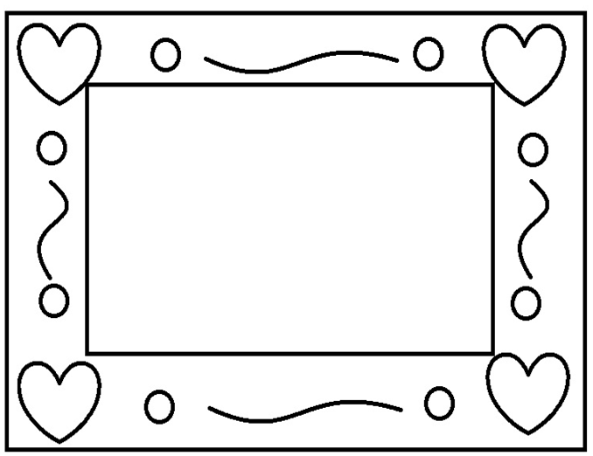
źródło: wykonanie własne

Załącznik nr 2 . Narysuj portret mamy. Pokoloruj ramkę.
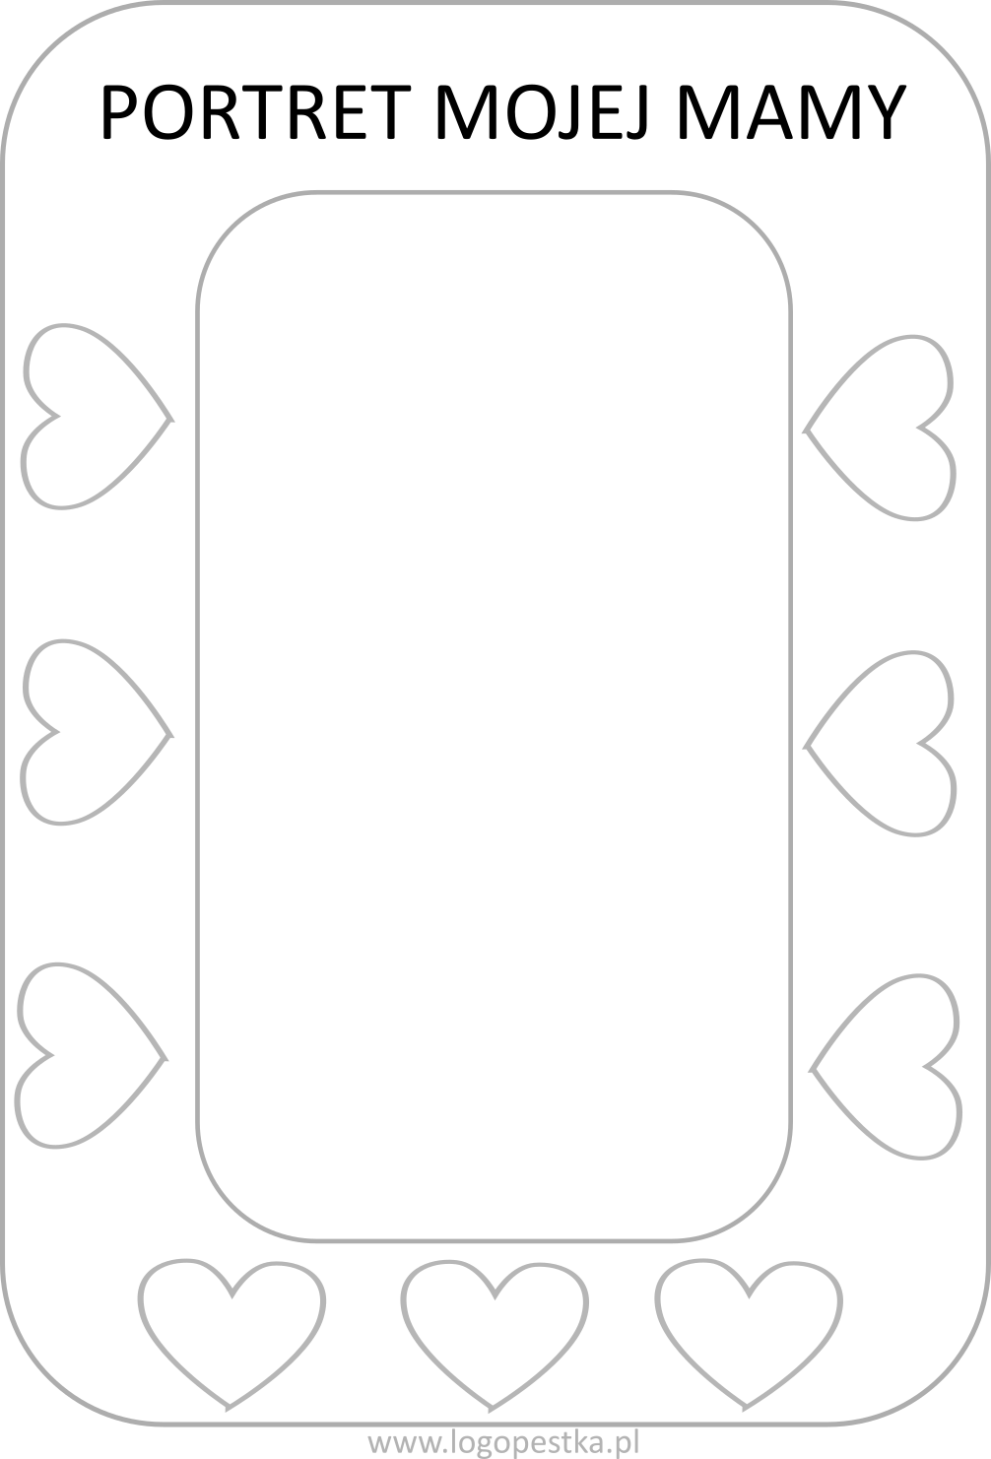
Załącznik nr 3.
Rodzic demonstruje dziecku obrazki z napisami i głośno je czyta. Dziecko dzieli wyrazy rytmicznie (na sylaby) z wyklaskiwaniem. Wodzi palcem po każdej literze.

MAMA |  | TATA

Załącznik nr 4. Wyklej plasteliną kwiatek dla rodziców.
Żródło:pinterest.com

Załącznik nr 5. Puzzle. Rozetnij wzdłuż linii i ułóż puzzle.
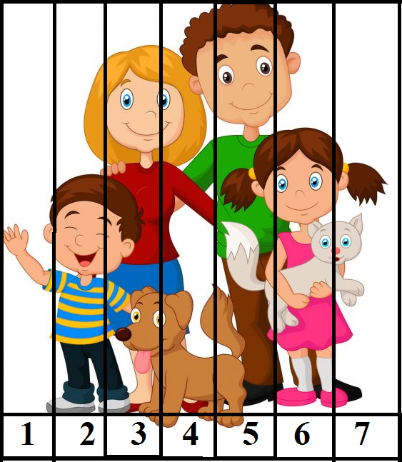
Źródło:depositphoto.com; wykonanie własne

DLA CHĘTNYCH :
Załącznik nr 6.
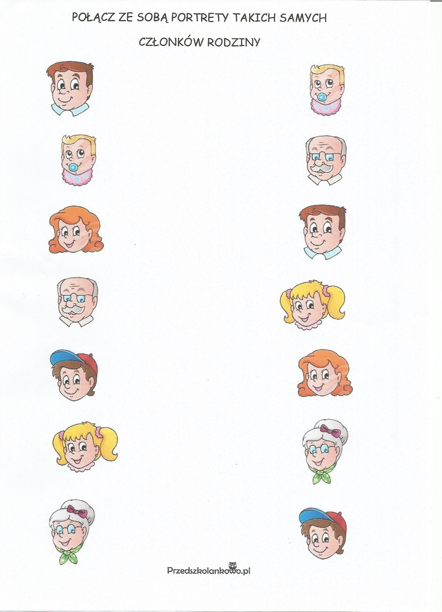
Źródło:przedszkolankowo.pl
Załącznik nr 7 .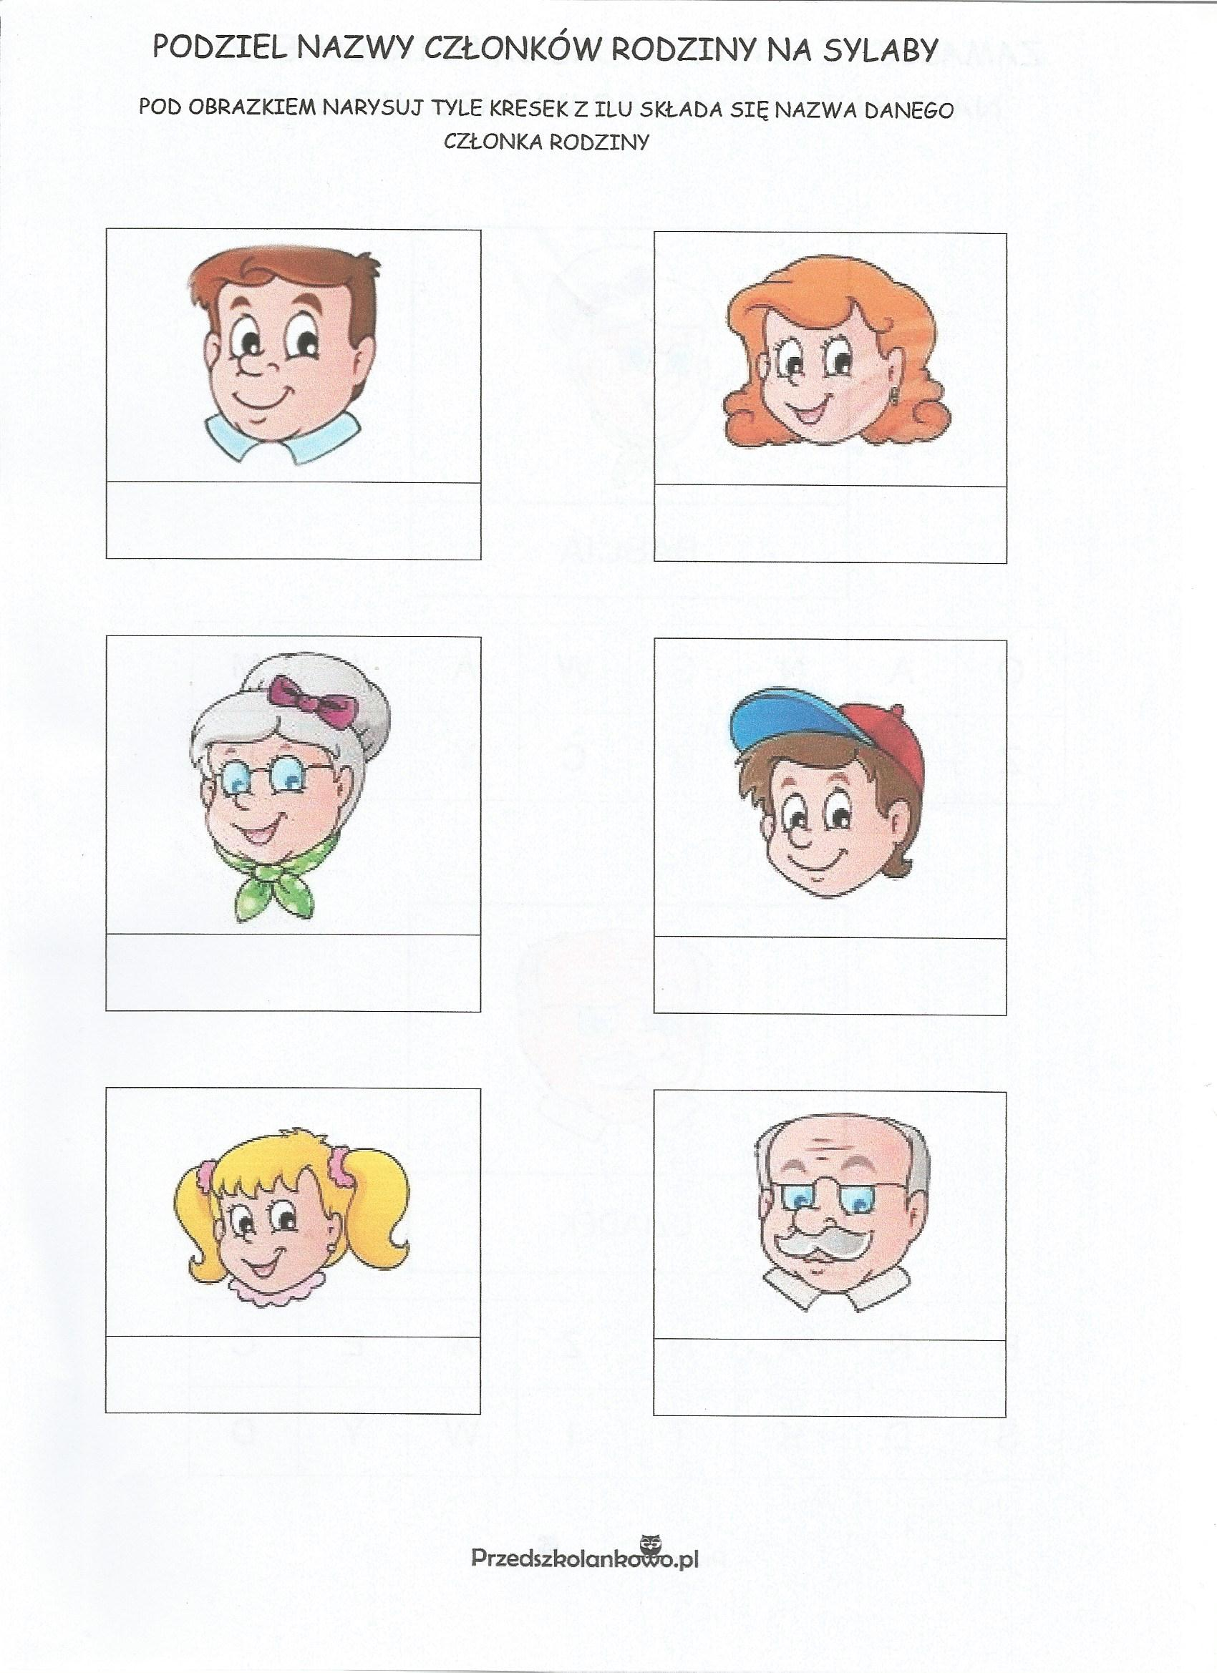 Załącznik nr 8.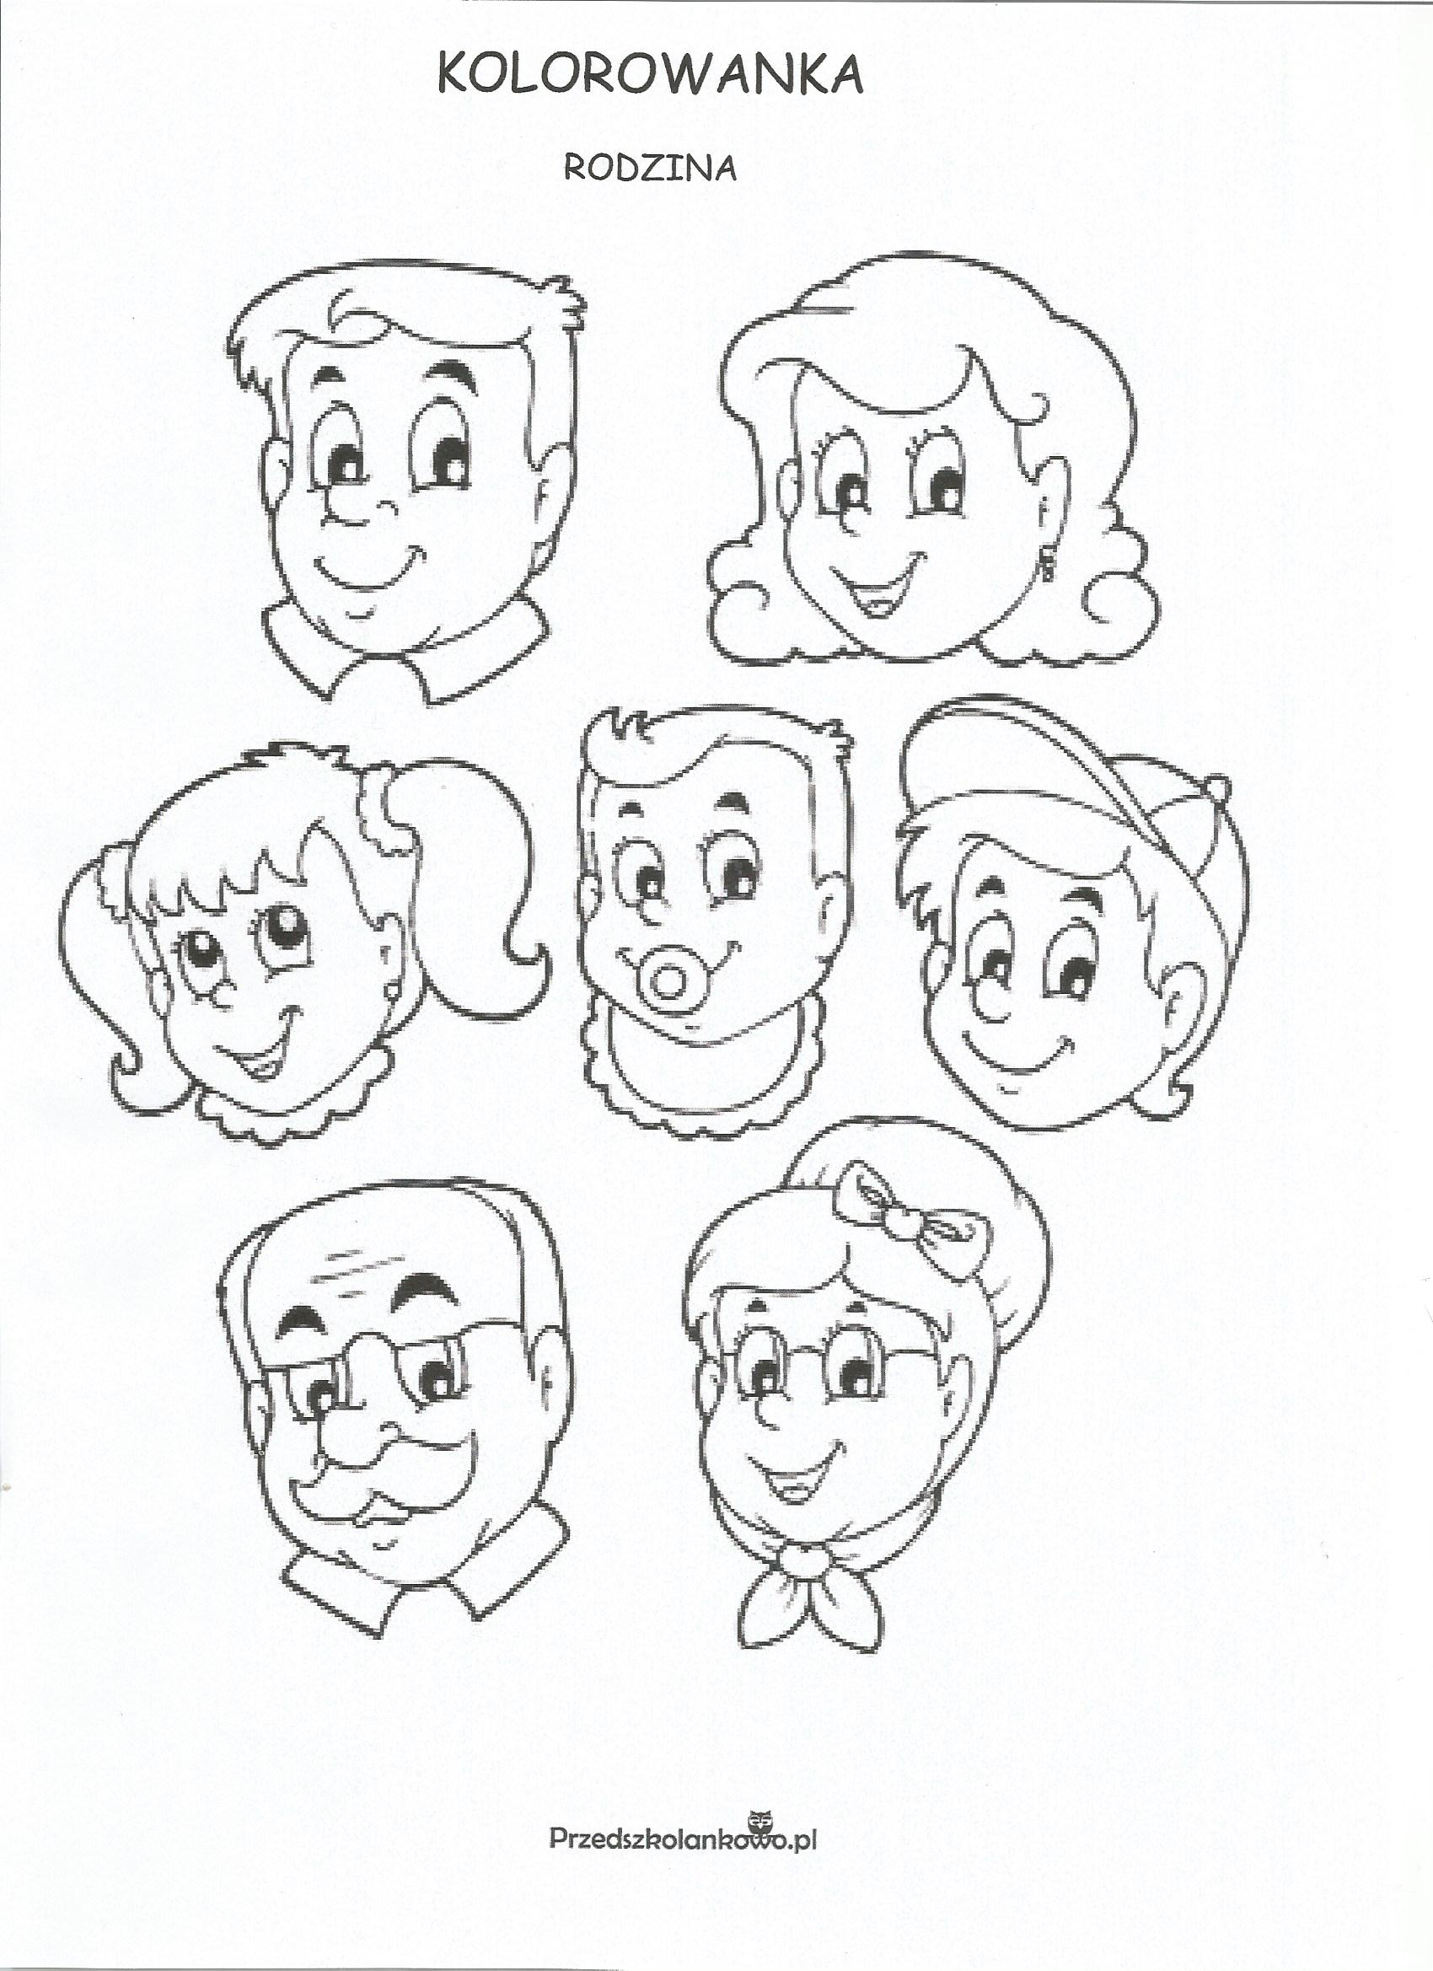
Źródło:przedszkolankowo.pl

Załącznik nr 9.
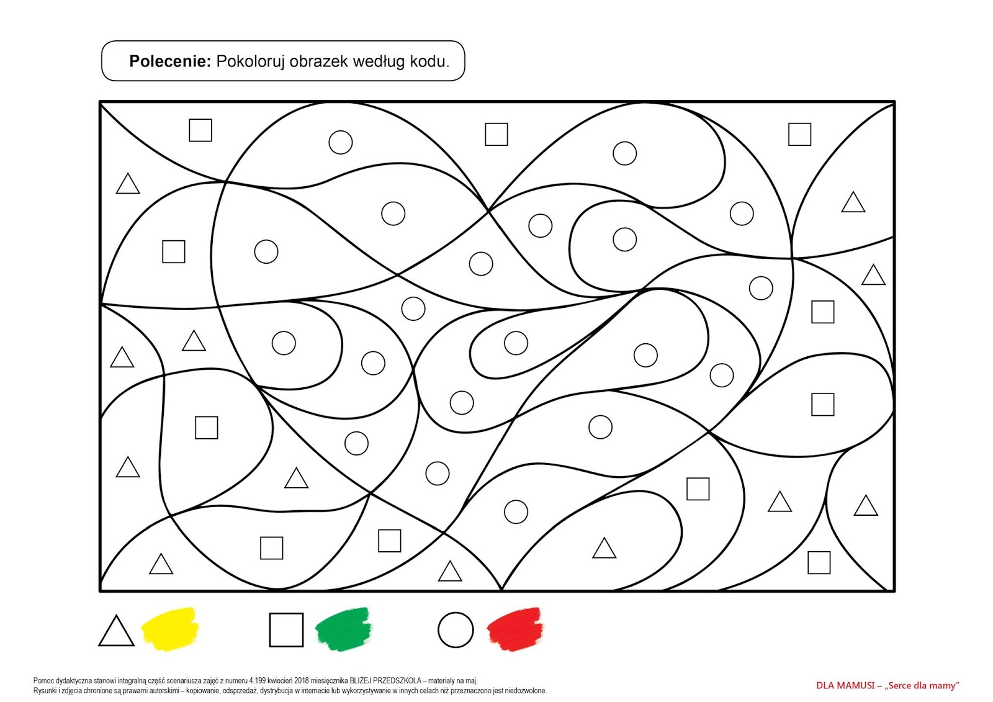źródło: www.blizejprzedszkola.pl
Załącznik nr 10.

Żródło:facebook,com/monikagryglickakreatywnie

